Si se cambia la variable beta por un valor más pequeño las gráficas cambian.

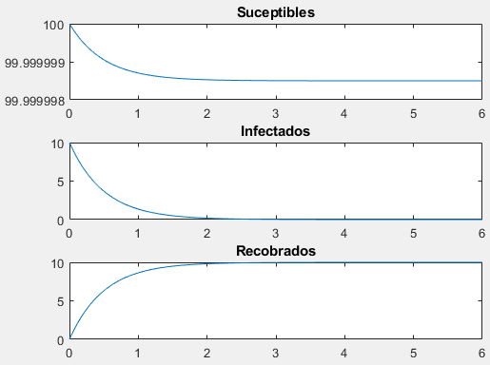

Quiere decir que entre menos interacción haya con las personas infectadas, habrá menos personas susceptibles, por lo tanto la curva de infectados también disminuirá haciendo que haya más recobrados.  
Si se modifica el valor por uno más grande, tendrá el efecto contrario:

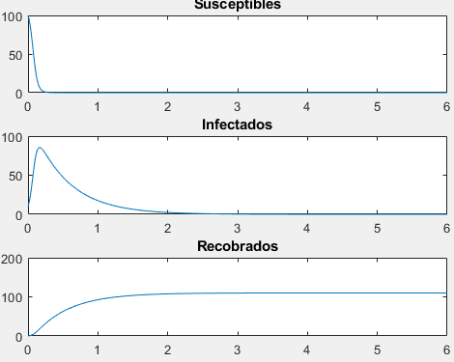

Entre más grande sea la tasa de contagio, empezará una oleada de susceptibles demasiado grande, el número de los infectados crecerá y al poco a poco empezarán a subir el número de recobrados empezando de un número bajo hasta nivelarse.

Por otro lado, si modificamos la variable gamma, referida a la cantidad de infectados por un valor menor

La curva de susceptibles bajará drásticamente. Llegará un punto donde los infectados llegará a un punto máximo y bajarán poco a poco, haciendo que las personas recobradas irán subiendo muy rápidamente.

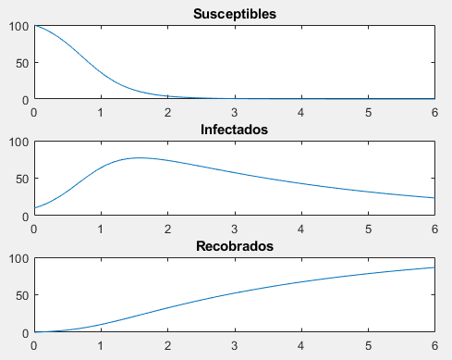

Por otro lado, si iniciamos con un valor de infectados con el menor posible (1). Pasa lo siguiente:

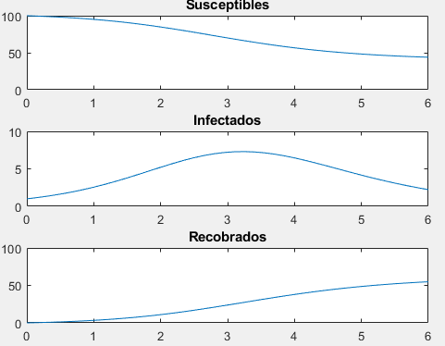

La curva de las personas susceptibles inicia en un valor muy alto, pero a lo largo de las semanas disminuye lentamente. Los infectados sube lentamente y baja, como si fuera una campana. Los recobrados suben y aumentan constantemente a lo largo de las semanas.

Por otro lado, si modificamos el valor de los infectados a un máximo (100, mismo valor de la población), ocurre lo siguiente:

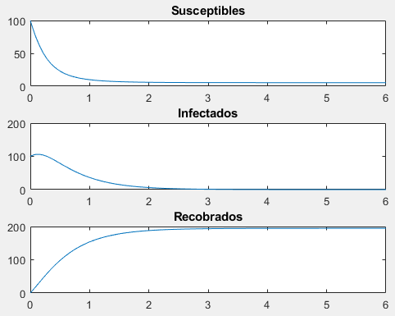

Puesto que es el máximo, el número de susceptibles es igual a toda la población, pero pasando una semana el numero baja a prácticamente ninguno. Los infectados inicia también en el máximo de la población y tras una semana bajan considerablemente llegando a ninguno en 6 semanas, por lo que las personas recobradas tras una semana, aumenta hasta llegar al doble de la población.

Si modificamos el número de recobrados tras 20 infectados a lo largo de 6 semanas, pasa lo siguiente:

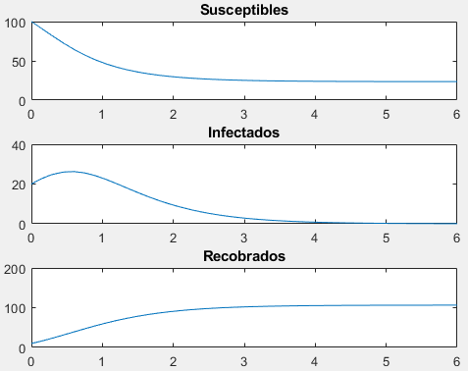

Al principio la susceptibilidad es de la población completa pero después de la primer semana, baja la curva considerablemente, pero no al punto de llegar a 0, puesto que ninguno se salva de estar en peligro de contagiarse, el número de infectados inicia en 20 y aumenta un poco antes de pasar la primer semana, después de esta primer semana, el número de infectados baja hasta casi llegar a 0, haciendo que los reobrados suban rápidamente hasta llegar al máximo de la población a lo largo de las 6 semanas.